Консультация для родителей
«Физкульт – Ура! Ура! Ура!»

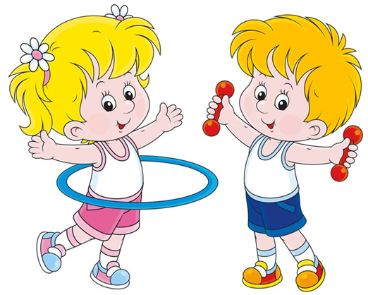

Воспитатель: Бобул Ю. Н.
Осанка – это гармоничное устройство человеческого тела, симметрия отдельных его частей, что придает легкость и непринужденность позе. За правильную осанку следует принимать такую, при которой голова приподнята, плечи развернуты, лопатки не выступают, а живот не выходит за линию грудной клетки.
Осанка – это важный показатель здоровья и гармоничного физического развития.
У маленьких детей осанка ещё нестабильная, а нагрузки часто бывают неравномерными. Нарушение осанки в раннем возрасте – это негармоническое развитие мышечной системы, неумение правильно держать тело в вертикальном положении: сведенные вперед плечи, сутулая спина, выпяченный живот.
Таким образом, начинается все с нарушения правильного положения позвоночника в детстве при долгом сидении, лежании и даже стоянии, при отсутствии двигательной активности, обеспечивающей развитие всех групп мышц. Неправильное положение тела становится привычным, а навык правильной осанки утрачивается.
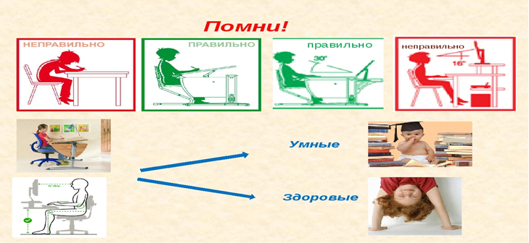

Причины нарушения осанки:
1. Наследственные конституционные особенности строения скелета и мышечной системы.
2. Врожденные пороки и родовые травмы.
3. Неправильное положение тела при различных статических позах во время игр, занятий, сна.
4. Нерациональное питание.
5. Гипокинезия – недостаток физической активности.
6. Мебель, не соответствующая возрасту и росту.
Как влияет неправильная осанка на здоровье ребенка?
Сутулая спина затрудняет нормальные движения грудной клетки, слабые брюшные мышцы не способствуют углубленному дыханию. Ухудшается работа органов дыхания, поскольку грудная клетка сдавлена. Все внутренние органы испытывают дискомфорт. Возникают проблемы с пищеварением, кровообращением, мочевыделением.
Может наступить расстройство нервной деятельности, двигательного аппарата, появляются головные боли, повышается утомляемость, снижается аппетит. Профилактика нарушений осанки очень важна. И заниматься осанкой ребенка следует с первых дней жизни ребёнка.
Есть специальный комплекс упражнений и массажа для детей. Необходимо обеспечить условия для двигательной активности ребёнка. Злоупотребление переносом ребёнка на руках, перевоз в колясках и машинах создают серьёзные препятствия в обеспечении естественной двигательной активности ребёнка.
Важно позаботиться и о том, чтобы детская мебель (стол, стул) была удобной, в соответствии с ростом ребёнка. Во время еды - следить за позой ребёнка и тактично поправлять, напоминать о положении ног, головы, спины. Постель должна быть достаточно жесткой, с маленькой подушкой.
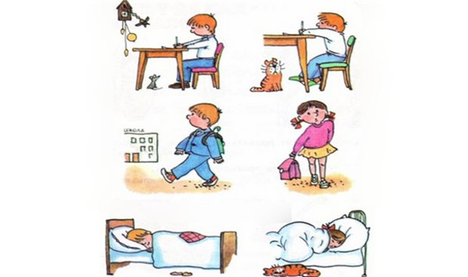

Специальные упражнения для профилактики нарушения осанки:
• Ходьба при соблюдении правильной осанки с изменением направления, остановками, поворотами.
• Ходьба с мешочком на голове, перешагивая через препятствия (веревку, кубик).
• Ходьба с мешочками на голове с одновременным выполнением различных движений: полуприсед, высокое поднимание ноги.
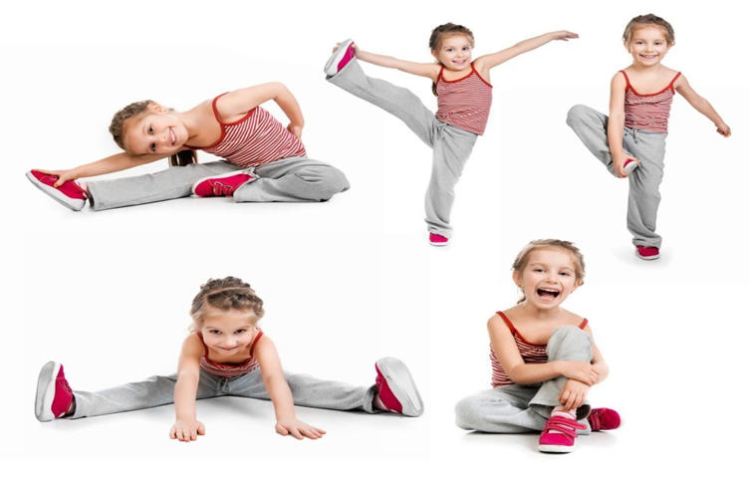

Уважаемые родители!
Если Вы будете соблюдать рекомендации, а специальные упражнения делать вместе с ребёнком, сопровождая игровыми приёмами, на фоне хорошего настроения, то эффект значительно увеличится.
Здоровье обеспечивается соответствующим образом жизни.
Будьте здоровы!

